

**Manual de Instalación**

**CDMI**

**Versión 1.0**

**Carol Sofia Hoyos Gutiérrez**

**Laura Valentina Diaz Ramírez**

**Ángel Estiben Gamba Montealegre**

**Bogotá D.C.**

**Mayo de 2025**

**Tabla de Contenidos**

**Objetivo** **3**

Objetivos Generales 3

Requisitos del sistema y software 3

***Instalación de Programas Requeridos Aplicativo Web y Móvil*** **5**

1. **Instalación de Visual Studio Code** **5**

Que es 5

Instalación 5

Ejecución 7

1. **Instalación de XAMPP** **8**

Que es 8

Instalación 8

Ejecución 12

**III. Instalación de Node.js** **12**

Que es 12

Instalación 12

Ejecución 18

**IV. Instalación de Composer** **18**

Que es 18

Instalación 18

Ejecución 20

**V. Instalación de Expo Go** **20**

Que es 20

Instalación 20

Ejecución 21

**VI. Instalación del Aplicativo web**  [**19**](https://docs.google.com/document/d/1H_c5gYtBaPoWrEbZ_en75HGGNyd_OcWH/edit#heading=h.rkv1r5uzpha4)

Instalación 19

Ejecución 23

**VII. Migración de la Base de Datos** **23**

**VIII. Instalación del aplicativo móvil** **32**

Ejecución 31

Instalación 32

**Objetivo**

Este manual tiene como objetivo guiar en la descarga e instalación al usuario del sistema web y aplicativo móvil CDMI, dando un paso a paso de los programas externos a utilizar para su correcto funcionamiento. Todos los programas mencionados a continuación se encuentran de forma gratuita.

## **Objetivos Generales**

* Ofrecer una guía paso a paso para la descarga e instalación de todos los programas, extensiones, etc necesarios para el funcionamiento del sistema web y la aplicación móvil de CDMI.
* Indicar las fuentes oficiales y confiables en donde el usuario podrá descargar los programas de manera gratuita y segura.
* Proporcionar instrucciones detalladas sobre la configuración de cada programa.
* Mostrar de manera gráfica todo el proceso de descarga, instalación y configuración del Aplicativo web y móvil, así como también los programas a utilizar.

## 

**Requisitos del sistema:**

|  |  |  |
| --- | --- | --- |
| **Sistema Operativo** | **Windows** | **Android** |
| **Versiones** | Windows 10, Windows 11 | Android 13, Android 14, Android 15 |
| **Tipo de Equipo** | Computador de escritorio, computador portátil | Teléfono Móvil, Tablet |
| **Pantalla** | Resolución capaz de dar una buena visualización(3.20GHZ de 1024x768p) |  |
|  |  |  |

### 

### 

### **Requisitos Previos del Software:**

|  |  |  |
| --- | --- | --- |
| **Entorno del Sistema Operativo** | **Windows** | **Android** |
| Backend (Laravel) | * PHP >= 8.1 * Composer * XAMPP MySQL * Node.js y NPM (para compilar assets) * Visual Studio Code * Servidor local (Apache) * Laravel 10+ |  |
| Frontend Web (React) | * Node.js >= 18 * NPM * React 18+ * XAMPP * Visual Studio Code * Acceso a la API (Laravel) |  |
| App Móvil (React Native) | * SDK >= 3.0 * Expo go (app) * Emulador o dispositivo físico * API habilitada y accesible | * Expo go (App) * Emulador o dispositivo físico * API habilitada y accesible |

### 

## **Programas Requeridos Aplicativo Web y Móvil**

**I. Instalación de Visual Studio Code**

### **Que es:**

Es un editor de código fuente desarrollado por Microsoft para Windows, Linux, macOS y Web. Incluye soporte para la depuración, control integrado de Git, resaltado de sintaxis, finalización inteligente de código, fragmentos y refactorización de código.

### **Instalación**

1. Entramos a la página oficial de [VSC](https://code.visualstudio.com/download) en donde tendremos varias opciones de descarga, elegimos la opción de Windows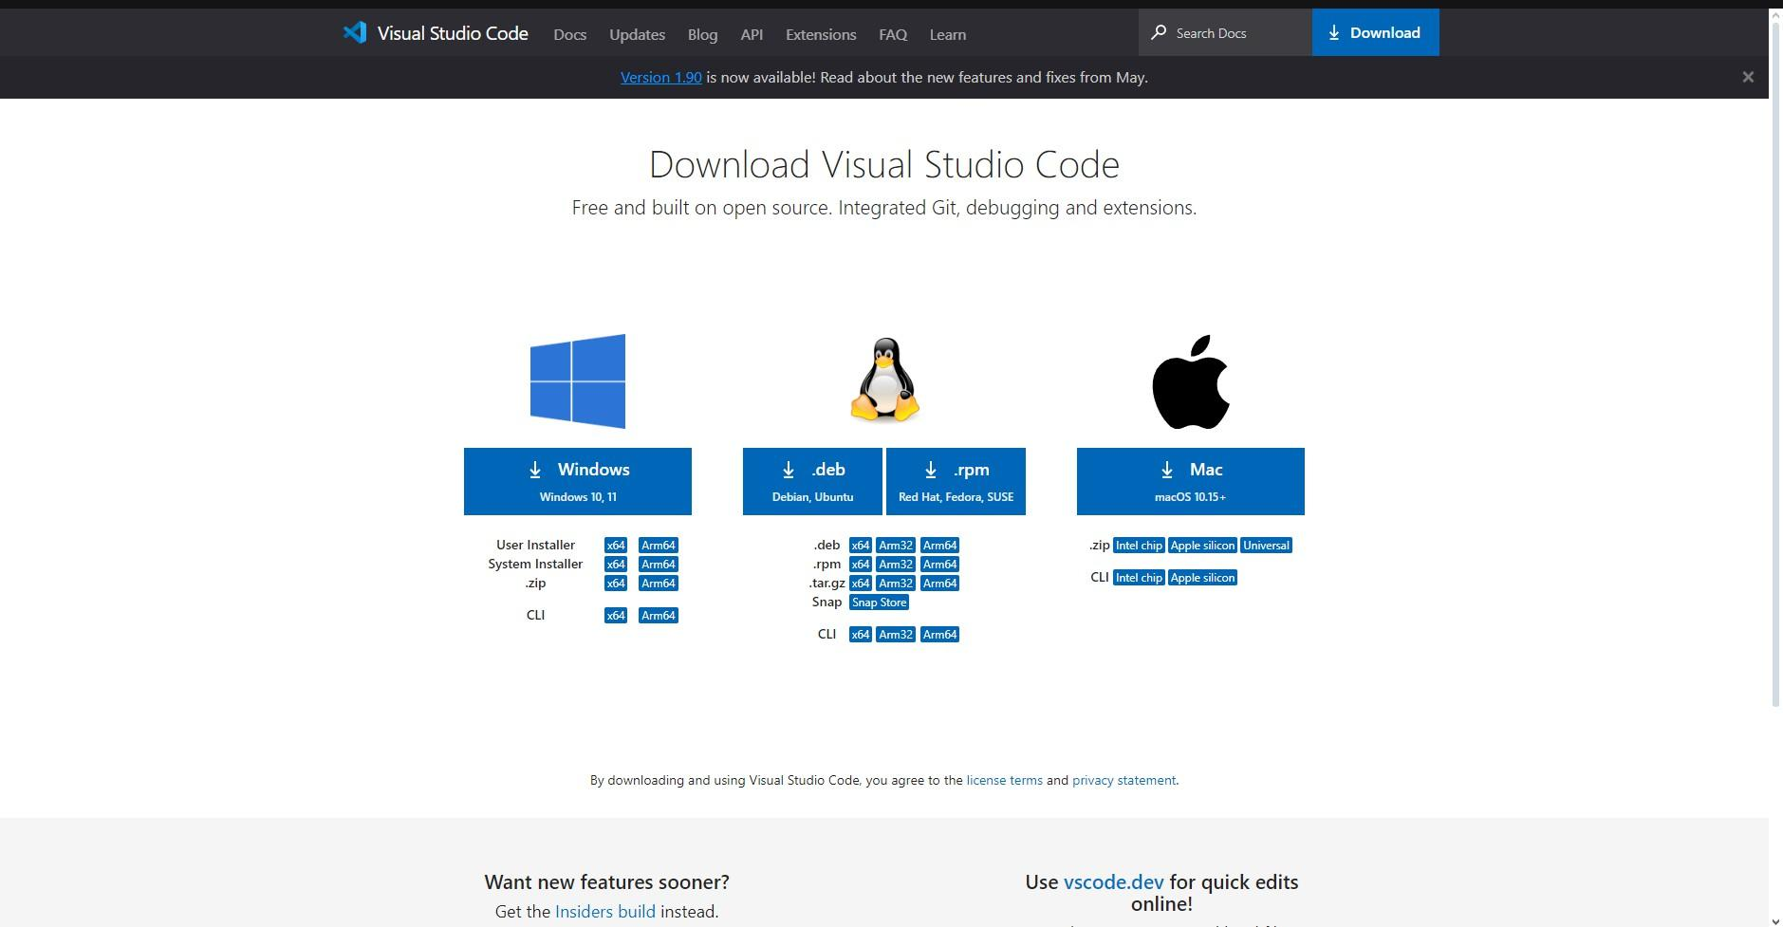.

1. Elegimos en que parte de nuestro dispositivo queremos descargar el instalador. Guardar.

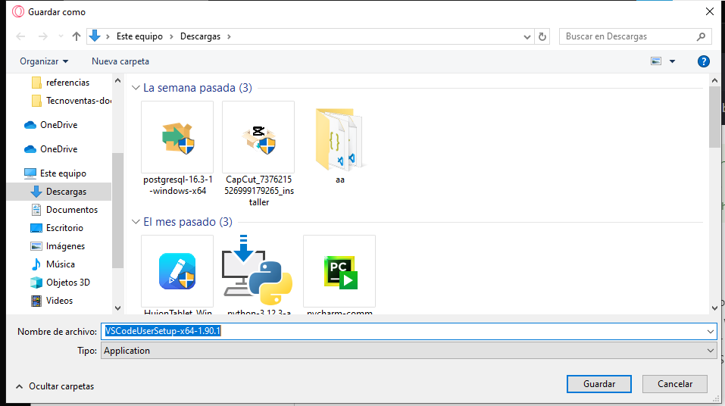

1. Una vez descargado abrimos el instalador, nos abrirá una ventana en donde tendremos que aceptar la licencia. Siguiente.  
   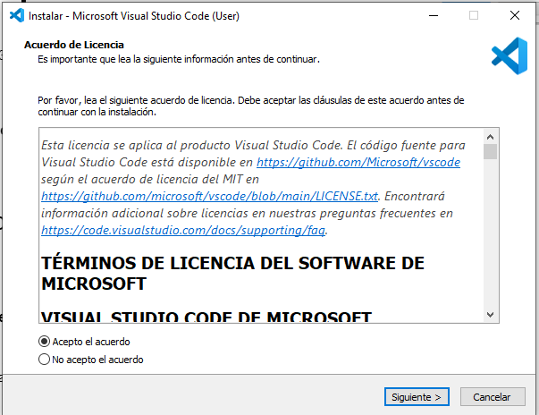
2. Seleccionamos las tareas adicionales, en este caso dejamos las predeterminadas.  
     
   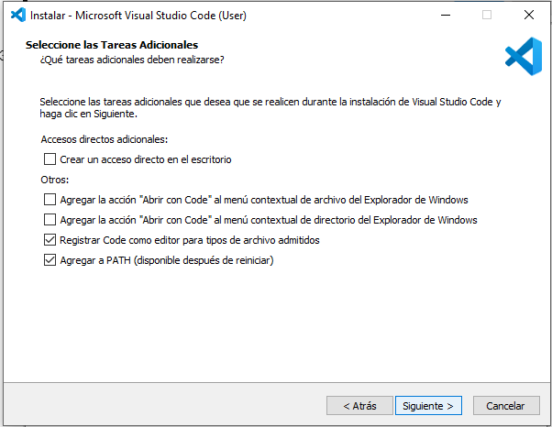
3. Esperamos a que se complete la instalación, al estar finalizada nos abrirá una ventana en donde tendremos que dar click en Finish.  
   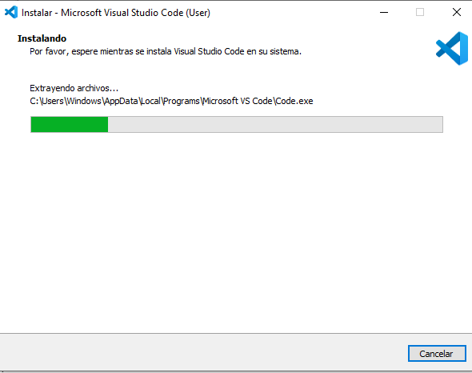

### **Ejecución**

Vista previa de VSC

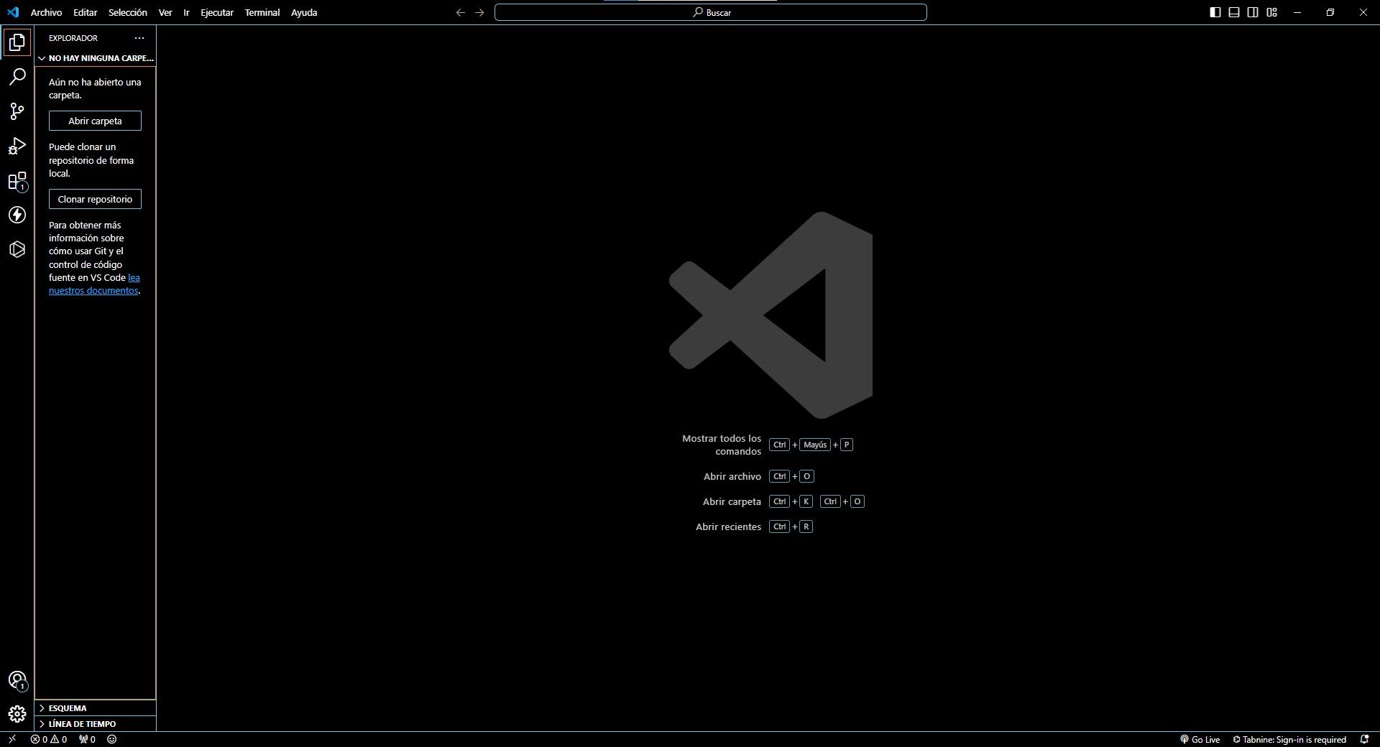

**II. Instalación de XAMPP**

**Que es:**

Paquete de software libre, consiste principalmente en el sistema de gestión de base de datos MYSQL,, el servidor web apache y los intérpretes para lenguajes de script PHP. XAMPP viene configurado por defecto con todas las opciones activadas.

**Instalación**

1. Entramos en el apartado de descargas de la página oficial de [Xampp](https://www.apachefriends.org/es/download.html) en donde nos mostrará varias opciones de descarga, le daremos click en la primera opción.  
   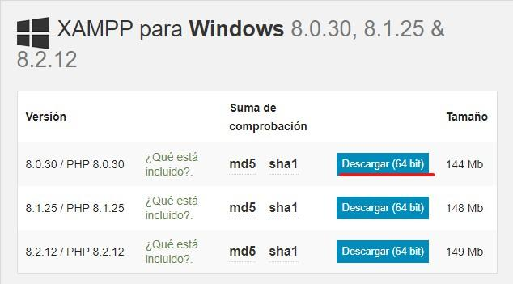

1. Nos abrirá una ventana en donde nos indica en donde queremos descargar el instalador, damos click en Guardar.  
   Interfaz de usuario gráfica, Aplicación

   El contenido generado por IA puede ser incorrecto.
2. Esperamos a que el instalador se descargue completamente en nuestro dispositivo.

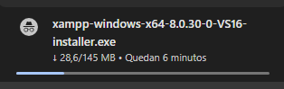

1. Una vez descargado damos doble click en el instalador, nos abrirá una ventana para proceder con la instalación. Next.

1. Seleccionamos los componentes a instalar, en este caso lo dejamos todos predeterminados. Next.  
   Interfaz de usuario gráfica, Texto, Aplicación

   El contenido generado por IA puede ser incorrecto.

1. Next.  
   Interfaz de usuario gráfica, Texto, Aplicación

   El contenido generado por IA puede ser incorrecto.
2. Next.  
   Interfaz de usuario gráfica, Texto, Aplicación, Correo electrónico

   El contenido generado por IA puede ser incorrecto.
3. Esperamos a que se complete la instalación.

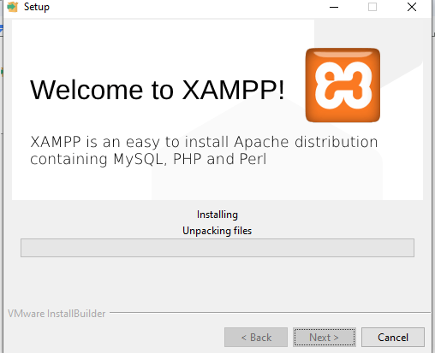

1. Damos click en Finish para completar la instalación.  
   Interfaz de usuario gráfica, Texto, Aplicación

   El contenido generado por IA puede ser incorrecto.

**Ejecución**

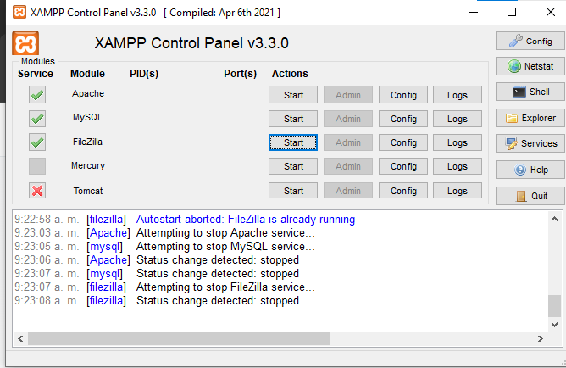Al completar se nos abrirá la siguiente ventana, en esta debemos iniciar Apache y MySQL para poder utilizar sin problemas el sistema web.

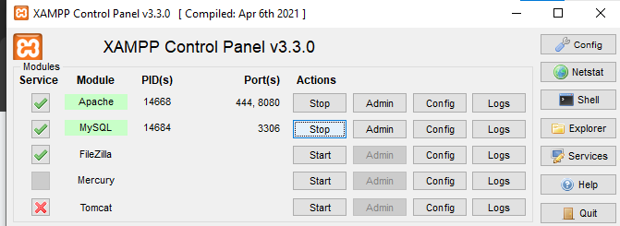

**III. Instalación de Node.js**

**Que es:**

Node js, es un entorno de ejecución JavaScript de código abierto y multiplataforma que se utiliza para desarrollar aplicaciones escalables del lado del servidor y de red. Está basado en el motor de ejecución JavaScript V8 de Google Chrome. El procesamiento de una solicitud con Node.

**Instalación**

1. Nos dirigimos a la página oficial de [Node.js](https://nodejs.org/en)  
   Interfaz de usuario gráfica

   El contenido generado por IA puede ser incorrecto.
2. Damos click en el botón “Download Node.js (LTS)”, nos aparecerá la pestaña de gestor de archivos donde el lugar donde se instalará.

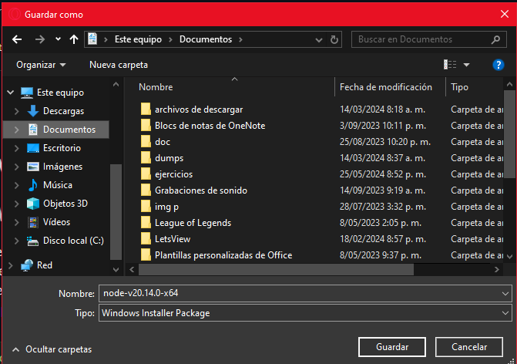

1. Seleccionamos Guardar y se iniciará la descarga.

1. Ejecutamos nuestro archivo.  
   Interfaz de usuario gráfica, Texto

   El contenido generado por IA puede ser incorrecto.

1. Se abrirá el instalador y damos click en “Next”.  
   Interfaz de usuario gráfica, Texto, Aplicación

   El contenido generado por IA puede ser incorrecto.
2. Nos aparecerá las licencia donde tenemos que darle click en la casilla de verificación y seguido en Next.

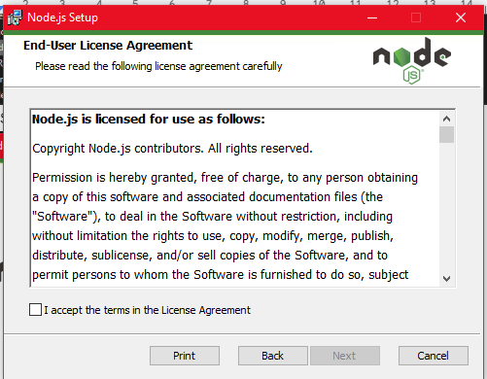

1. Nos aparecera en que lugar se instalará el archivo, damos click en Next.

1. Nos aparecerán los módulos a instalar, dejamos tal cual parece y damos click.

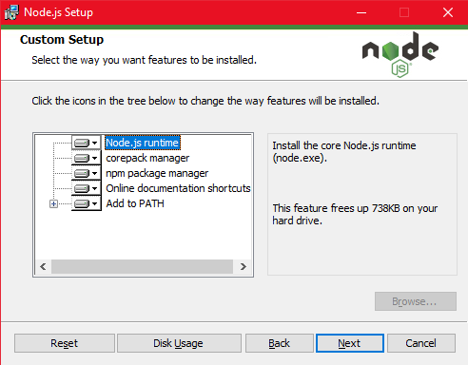

1. Nos aparecera la opcion para escoger si queremos instalar las herramientas para compilar módulos nativos de manera automática.

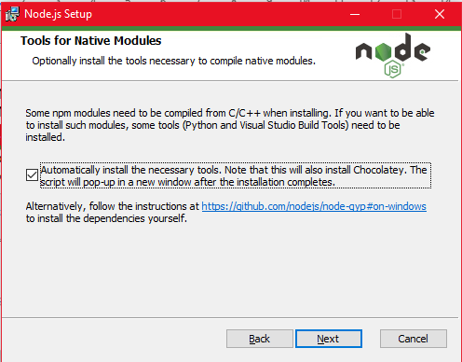

1. Daremos click en el botón install que nos aparecerá.

1. Esperamos la instalación.  
   Interfaz de usuario gráfica, Texto, Aplicación, Correo electrónico

   El contenido generado por IA puede ser incorrecto.
2. Al completar la instalación daremos en el botón Finish.

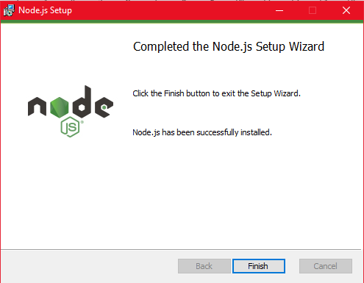

1. Nos abrirá el cmd donde nos indica que presionemos una tecla (Dos veces).  
   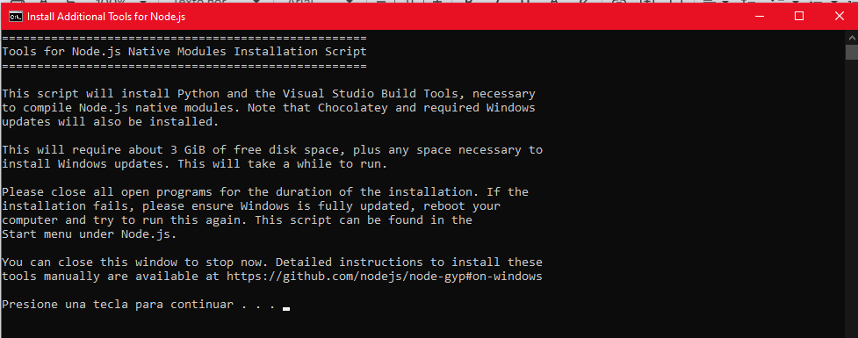

1. Se nos iniciara la instalación de las herramientas.  
   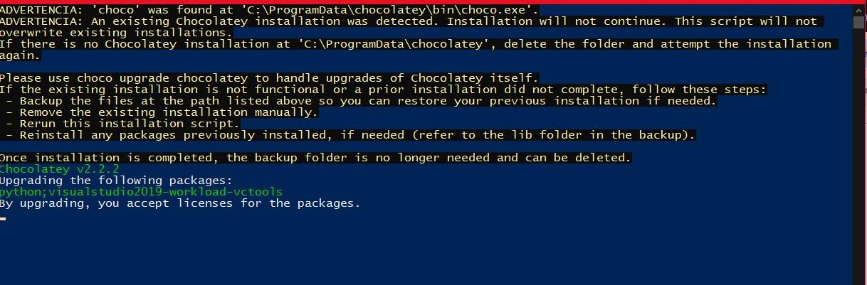
2. Al finalizar ya nos quedará instalado en Node.js.

**Ejecución**

Al abrir el CMD y ejecutar el siguiente comando **node -v** nos mostrará qué versión estamos utilizando.

**IV. Instalación de Composer**

**Que es:**

Composer es una herramienta de gestión de dependencias para proyectos PHP. Facilita la instalación y actualización de paquetes (bibliotecas) externos que un proyecto utiliza, lo que simplifica la gestión de software y versiones.

**Instalación**

1. Nos vamos a la pagina oficial de [composer](https://getcomposer.org/).

2. En la sección de descargas podremos ver un comando de instalación para consola.

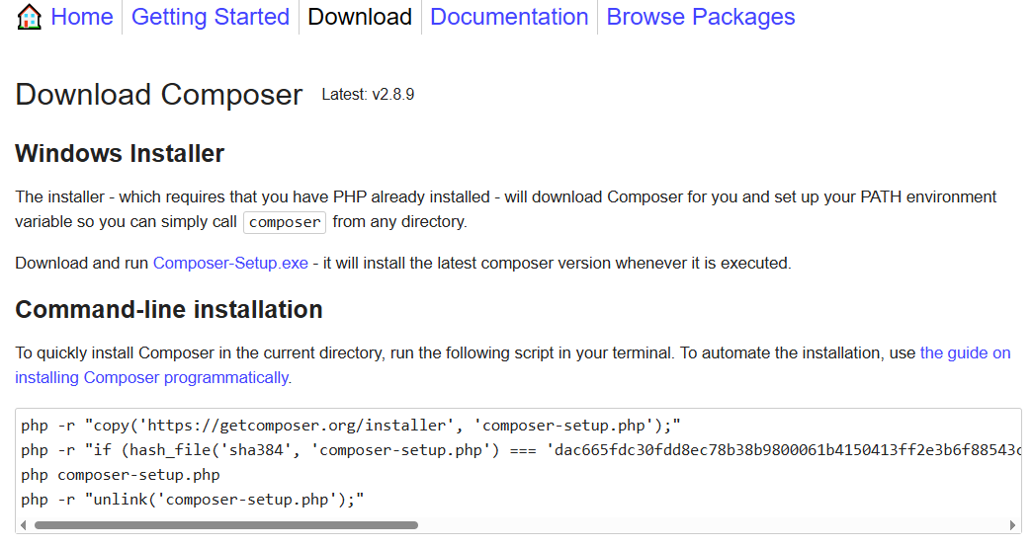

php -r "copy('https://getcomposer.org/installer', 'composer-setup.php');"

php -r "if (hash_file('sha384', 'composer-setup.php') === 'dac665fdc30fdd8ec78b38b9800061b4150413ff2e3b6f88543c636f7cd84f6db9189d43a81e5503cda447da73c7e5b6') { echo 'Installer verified'.PHP_EOL; } else { echo 'Installer corrupt'.PHP_EOL; unlink('composer-setup.php'); exit(1); }"

php composer-setup.php

php -r "unlink('composer-setup.php');"

3. Copiaremos ese comando y lo pegaremos en la consola de nuestro equipo(abrir como administrador).  
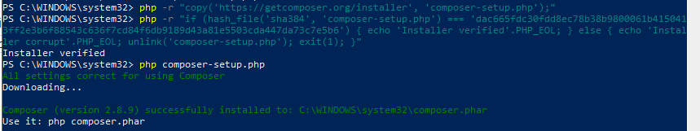

**Ejecución**

Corroboramos si esta instalado correctamente ejecutando el siguiente comando **composer -v** que nos mostrara la versión de este mismo.

**V. Instalación Expo Go**

**Que es:**

Expo Go proporciona una interfaz en una línea de comandos y una interfaz gráfica de usuario que permite escanear, depurar una aplicación en un dispositivo móvil.

**Instalación**

1. En nuestro dispositivo Android abrimos la aplicación de Play Store.

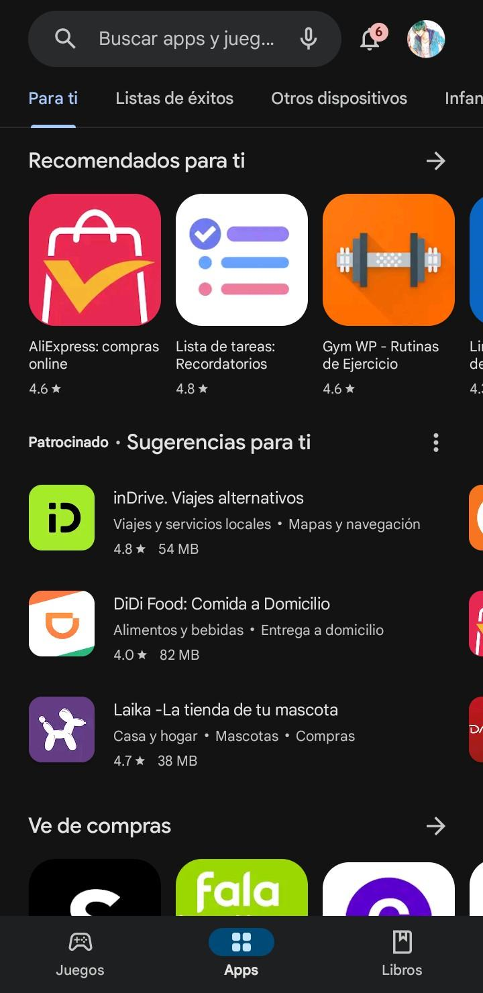

1. En la barra de búsqueda escribimos Expo Go.

1. Se descarga la primera opción.  
   Interfaz de usuario gráfica, Aplicación

   El contenido generado por IA puede ser incorrecto.

**Ejecución**

En este apartado podremos ver todas las aplicaciones creadas.

**Instalación del aplicativo web**

**Instalación**

1. Descargamos el archivo comprimido con el contenido del aplicativo ([CDMI](https://github.com/CarolSof/CDMI/blob/main/Trimestre%205/PROYECTO3.rar)).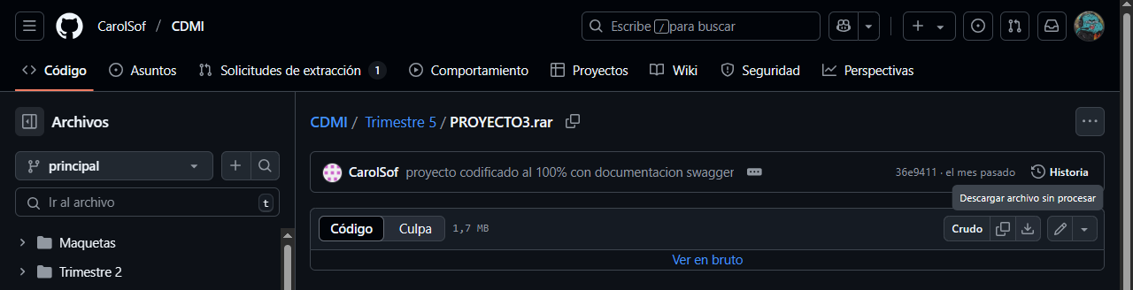
2. Lo extraemos en la carpeta asignada.

1. Abrimos la carpeta descomprimida en Visual Studio Code.

### **Laravel Backend:**

1. Instalamos las dependencias.

* Ejecutar en la terminal del proyecto “composer install”



1. Configuramos el archivo .env

* DB_DATABASE=cdmi_db

DB_USERNAME=root

DB_PASSWORD=123456

APP_URL=<http://localhost:8000>

1. Migramos la base de datos.

* Ejecutar en la terminal del proyecto “php artisan migrate --seed”



1. Ejecutamos el servidor.

* Ejecutar en la terminal del proyecto “php artisan serve”



1. Documentación Swagger

* Buscar en la web “<http://localhost:8000/api/documentation>”



1. **React Frontend Web:**

Instalar dependencias

* Ejecutar en la terminal del proyecto “npm install”

